В декабре 2017 г. приняли участие во Всероссийском конкурсе «В гостях у Дедушки Мороза», где дети заняли 1-ое и 2-ое места, и получили дипломы за участие в конкурсе.

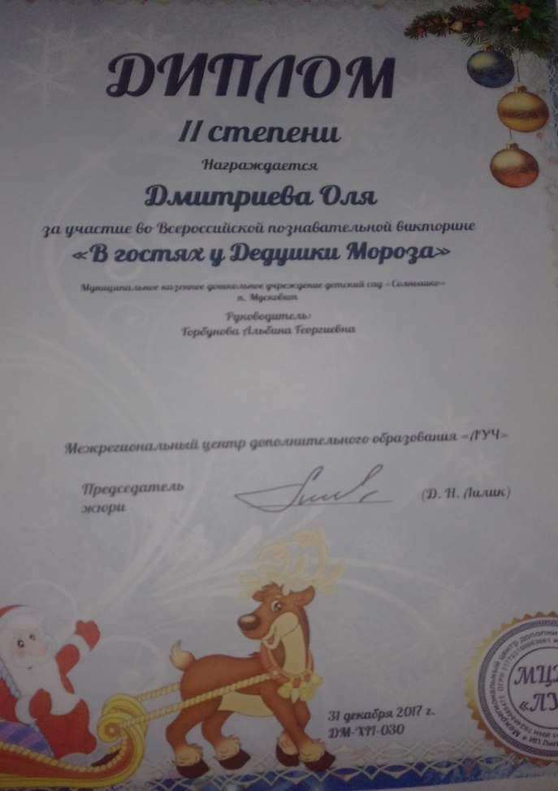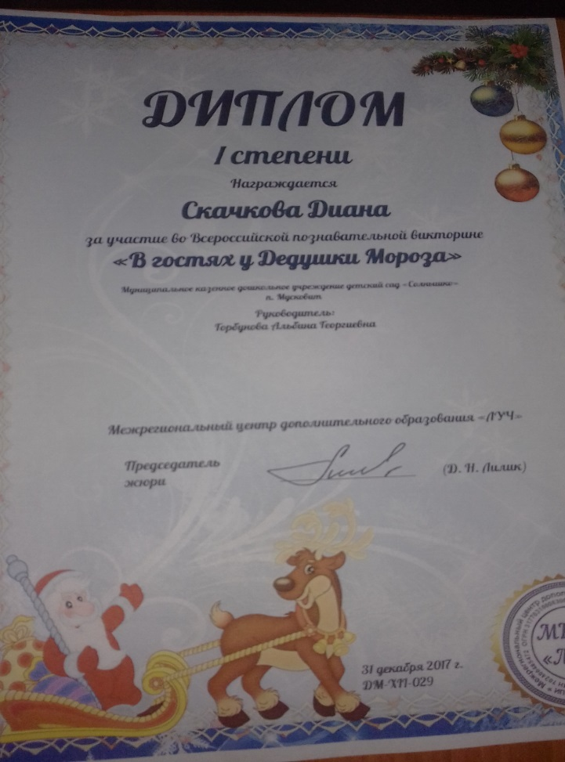

Декабрь 2017 г. Воспитатель Горбунова А.Г., приняла участие во Всероссийском педагогическом творческом конкурсе профессионального мастерства «Зимнее волшебство» в номинации: «Лучший конспект занятия» название работы: «Зима» и получила диплом 2-ой степени.

